練習12資料庫作業3
- 試以PHP + Access方式寫出符合下列規定之客戶基本資料管理系統。(註:本作業為加分題可以不繳，繳者最多加學期成績6分)
- 圖1為客戶基本資料管理系統主畫面。圖中具有以下4項功能：
  - 查詢：按「查詢」鈕後出現圖2，圖2-1及圖2-2分別是查詢成功與失敗的畫面。
  - 新增：按「新增」鈕後出現圖3，圖3-1及圖3-2分別是新增成功與失敗的畫面。
  - 修改：按「修改」鈕後出現圖4，首先需查詢欲修改之客戶資料，圖4-1及圖4-2分別是資料存在與不存在的畫面。圖4-1可以修改資料，圖4-3及圖4-4分別是修改成功與失敗的畫面。
  - 刪除：按「刪除」鈕後出現圖5，首先需查詢欲刪除之客戶資料，圖5-1及圖5-2分別是資料存在與不存在的畫面。圖5-1可以確認資料是否真的刪除，真的刪除時圖5-3及圖5-4分別是刪除成功與失敗的畫面，不刪除時出現圖5-5資料沒有刪除的畫面。
- 所設計之畫面需和圖1~圖5相似，圖中測試資料為範例資料與資料庫實際資料可能有所不同，執行畫面顯示的資料以資料庫實際資料為準。
- 客戶基本資料需儲存在資料庫中，Access下載資料庫。
資料庫名稱：customer 資料表名稱：basic
欄位名稱： cust_no(長整數), name(文字), id(文字),
address(文字), tel_no(文字),
- 上傳將執行畫面及程式碼壓縮成.zip的壓縮檔上傳。
註: 畫面資料為測試資料之範例，實際資料以資料庫資料為準。
查詢
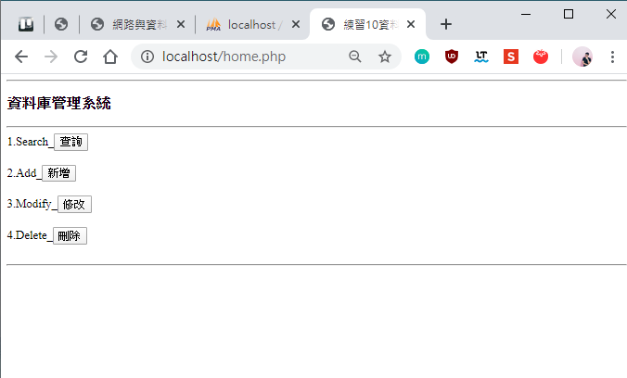
圖1客戶基本資料管理系統主畫面
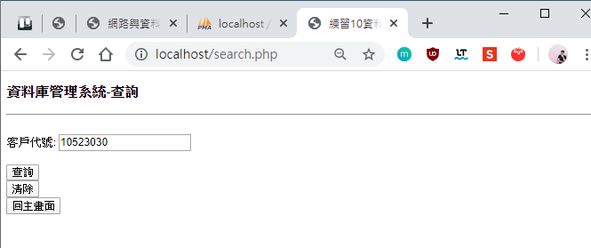

圖2查詢畫面
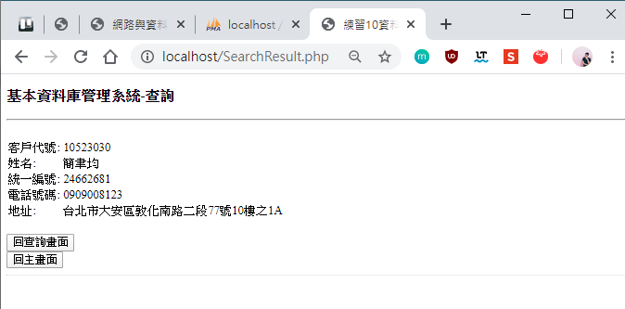
圖2-1查詢成功畫面
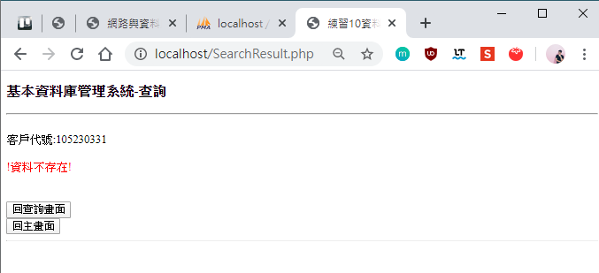

圖2-2查詢失敗畫面
新增
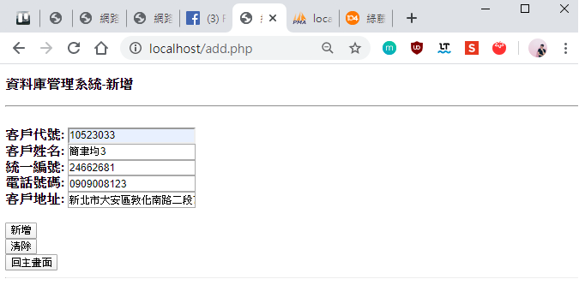
圖3新增畫面

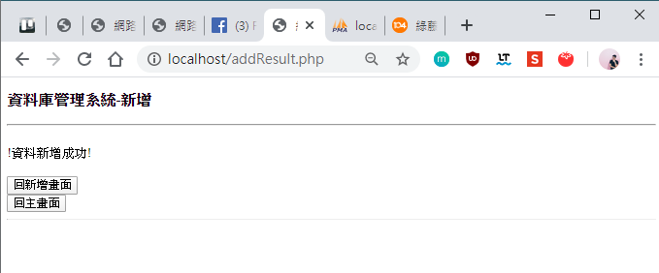
圖3-1新增成功畫面

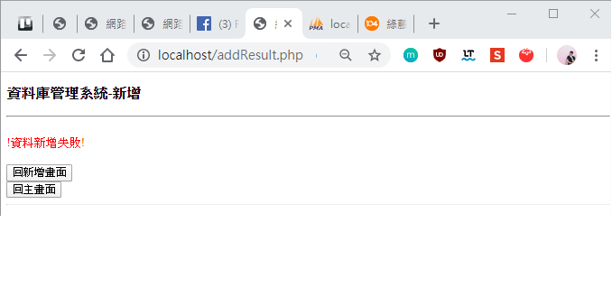
圖3-2新增失敗畫面

修改
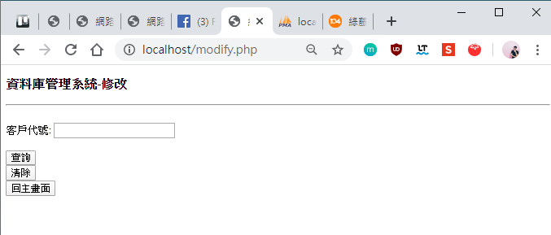
圖4修改主畫面
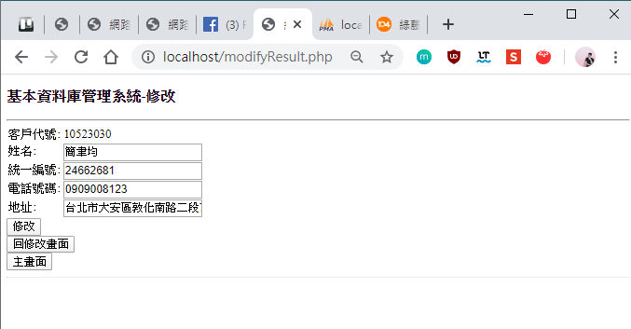
圖4-1修改資料存在畫面
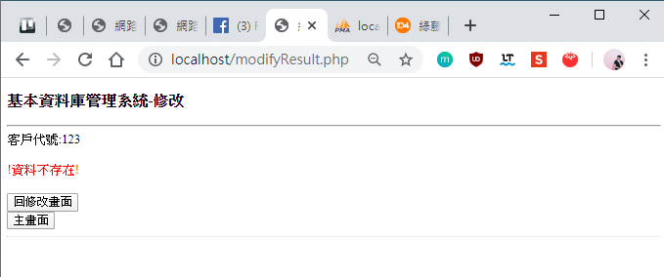
圖4-2修改資料不存在畫面
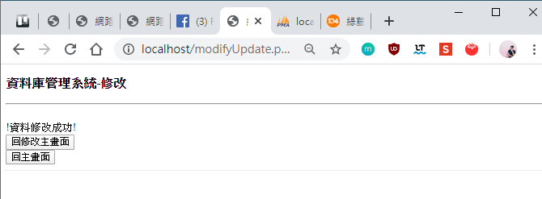
圖4-3修改成功畫面
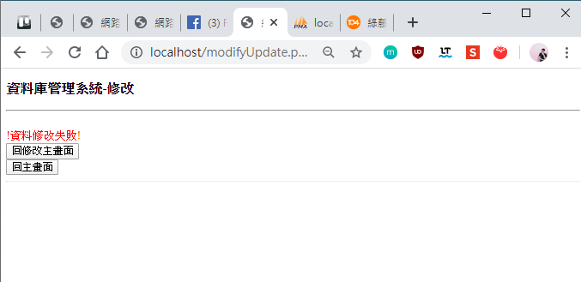
圖4-4修改失敗畫面

刪除
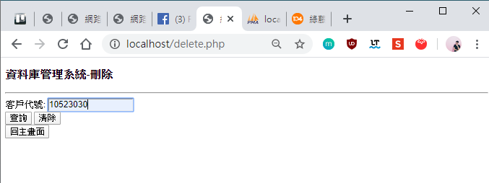
圖5刪除主畫面
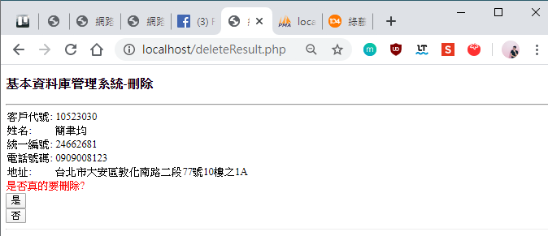
圖5-1刪除資料存在(確認)畫面
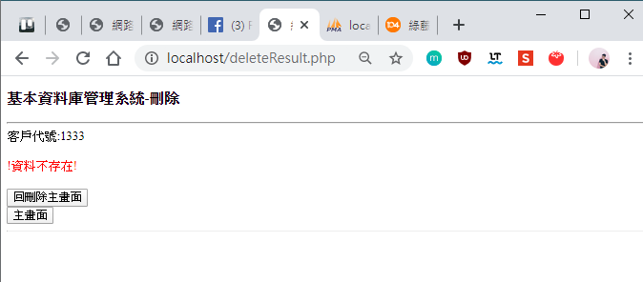
圖5-2刪除資料不存在畫面
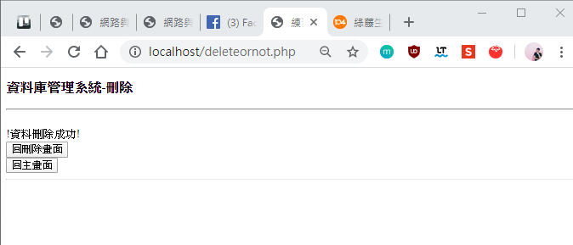
圖5-3刪除成功畫面
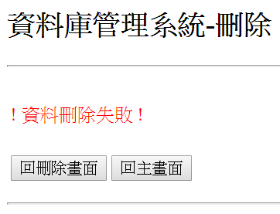
圖5-4刪除失敗畫面(不可能刪除失敗啊)
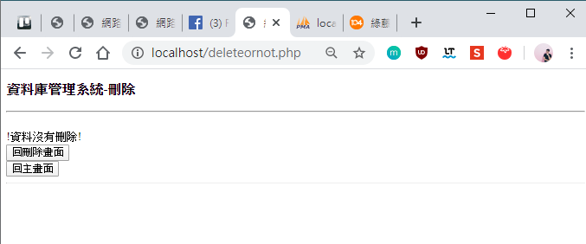
圖5-5資料沒有刪除

